Администрация Лебяженского сельсовета Краснотуранского района.

Проект:
"Благоустройство места памяти Участникам Великой Отечественной Войны" в с.Лебяжье Краснотуранского района Красноярского края».

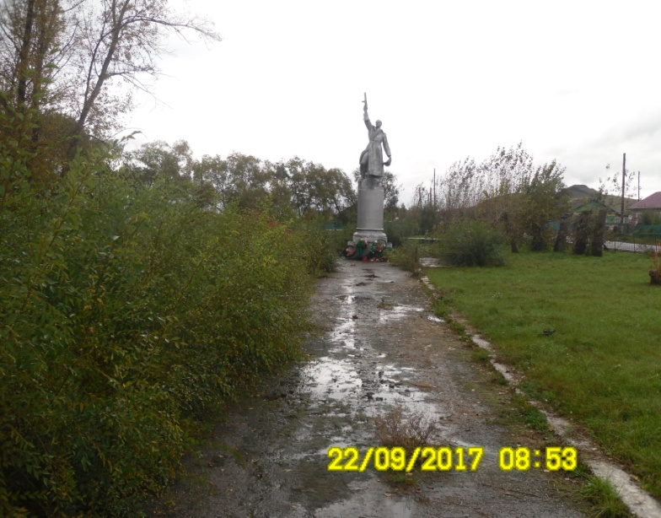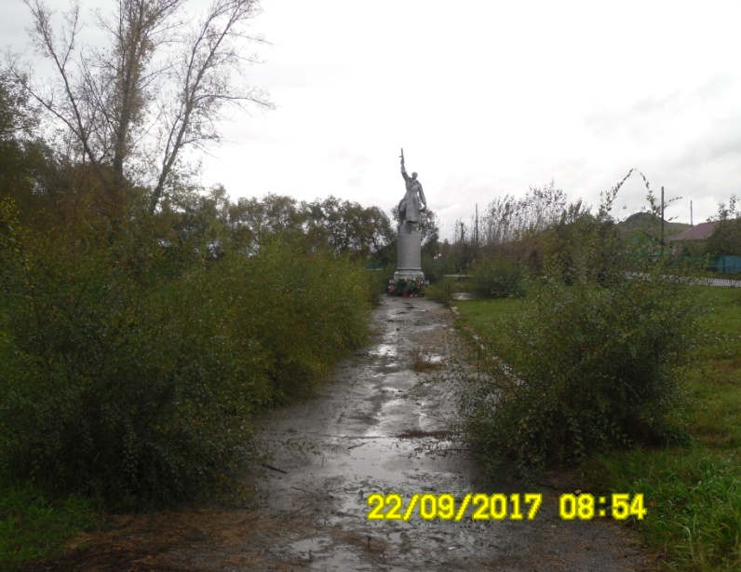
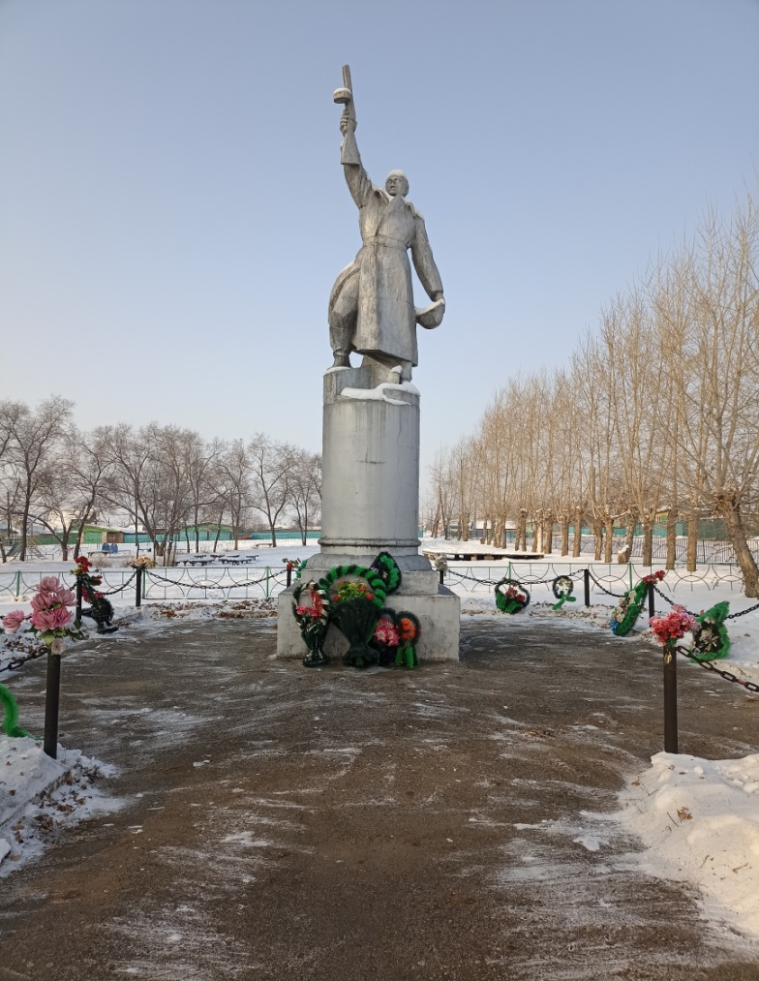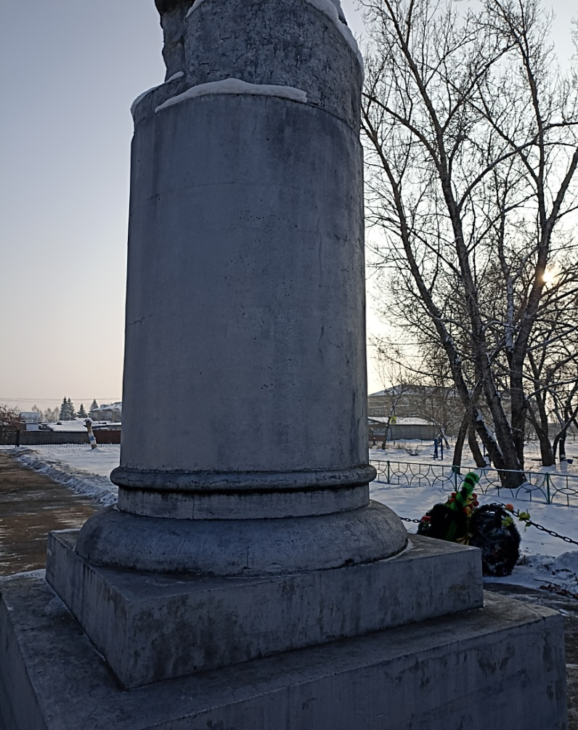

Территория места памяти, фото до реализации проекта.

